Об утверждении стандарта организации оказания токсикологической помощи в Республике Казахстан
Приказ Министра здравоохранения Республики Казахстан от 7 июня 2023 года № 109. Зарегистрирован в Министерстве юстиции Республики Казахстан 8 июня 2023 года № 32735
В соответствии с подпунктом 32) статьи 7 Кодекса Республики Казахстан "О здоровье народа и системе здравоохранения" ПРИКАЗЫВАЮ:
1. Утвердить стандарт организации оказания токсикологической помощи в Республике Казахстан, согласно приложению, к настоящему приказу.
2. Признать утратившим силу приказ Министра здравоохранения Республики Казахстан от 5 февраля 2019 года № ҚР ДСМ-2 "Об утверждении Стандарта организации оказания токсикологической помощи в Республике Казахстан" (зарегистрирован в Реестре государственной регистрации нормативных правовых актов под № 18273).
3. Департаменту организации медицинской помощи Министерства здравоохранения Республики Казахстан в установленном законодательством Республики Казахстан порядке обеспечить:
1) государственную регистрацию настоящего приказа в Министерстве юстиции Республики Казахстан;
2) размещение настоящего приказа на интернет-ресурсе Министерства здравоохранения Республики Казахстан;
3) в течение десяти рабочих дней после государственной регистрации настоящего приказа в Министерстве юстиции Республики Казахстан представление в Юридический департамент Министерства здравоохранения Республики Казахстан сведений об исполнении мероприятий, предусмотренных подпунктами 1) и 2) настоящего пункта.
4. Контроль за исполнением настоящего приказа возложить на курирующего вице-министра здравоохранения Республики Казахстан.
5. Настоящий приказ вводится в действие по истечении десяти календарных дней после дня его первого официального опубликования.
Министр здравоохранения Республики Казахстан | А. Ғиният
Приложение к приказу
Министр здравоохранения
Республики Казахстан
от 7 июня 2023 года № 109
Стандарт организации оказания токсикологической помощи в Республике Казахстан
Глава 1. Общие положения
1. Стандарт организации оказания токсикологической помощи в Республике Казахстан (далее – Стандарт) разработан в соответствии с подпунктом 32) статьи 7 Кодекса Республики Казахстан "О здоровье народа и системе здравоохранения" (далее – Кодекс) и устанавливает требования и правила к организации оказания токсикологической помощи.
2. Термины и определения, используемые в настоящем Стандарте:
1) анатомо–терапевтическо-химическая классификация – международная система классификации лекарственных средств;
2) антидот – терапевтическое вещество, применяемое для противодействия токсическому эффекту (эффектам) конкретного химического вещества;
2) детоксикация – комплекс медицинских мероприятий, направленных на выведение из организма человека токсических веществ эндогенного или экзогенного происхождения;
3) информационно – поисковая токсикологическая система – это прикладная компьютерная среда для обработки, хранения, сортировки, фильтрации и поиска больших массивов структурированной информации о химических веществах, их воздействии на организм человека, диагностики и лечения отравлений;
4) избирательная токсичность – способность химического вещества оказывать токсическое воздействие на определенные органы (клетки) – мишени организма;
5) клиническая токсикология – раздел токсикологии, исследующий заболевания человека, возникающие вследствие токсического влияния химических соединений с целью научного обоснования методов диагностики, профилактики и терапии отравлений;
6) Международная программа химической безопасности – это международная организация, созданная в 1980 году по инициативе трех международных организаций: Всемирной организации здравоохранения (далее – ВОЗ), Международной организации труда и Программы Организации Объединенных наций по окружающей среде с целью обеспечения международной химической безопасности;
7) медицинская сортировка по триаж-системе – распределение в приемном отделении медицинской организации поступающих больных на группы, исходя из первоочередности оказания экстренной медицинской помощи;
8) отравление – заболевание (состояние), возникающее при остром (одномоментном) или хроническом (длительном) воздействии на человека химических, биологических и иных факторов среды обитания;
9) токсикант – вещество, приводящее в определенных дозах к нарушению жизнедеятельности организма: к отравлению, заболеваниям и патологическим состояниям и к смертельным исходам;
10) химическая безопасность – состояние, при котором путем соблюдения правовых норм и санитарных правил, гигиенических нормативов, выполнения технологических и инженерно-технических требований, а также проведения соответствующих организационных и специальных мероприятий исключаются условия для химического заражения или поражения людей, сельскохозяйственных животных и растений, загрязнения окружающей среды опасными химическими веществами при возникновении химической аварии.
11) уполномоченный орган в области здравоохранения (далее – уполномоченный орган) – государственный орган, осуществляющий руководство в области охраны здоровья граждан, медицинской и фармацевтической науки, медицинского и фармацевтического образования, обращения лекарственных средств, изделий медицинского назначения и медицинской техники, контроля за качеством медицинских услуг.
Глава 2. Основные направления организации токсикологической помощи в Республике Казахстан
3. Токсикологическая помощь в Республике Казахстан оказывается организациями здравоохранения, оказывающими токсикологическую помощь независимо от формы собственности и ведомственной принадлежности.
4. Медицинская помощь при отравлениях осуществляется:
1) станциями (подстанциями) скорой медицинской помощи, отделениями медицинской авиации;
2) медицинскими организациями первичной медико-социальной помощи всех уровней медицинской помощи;
3) на токсикологических койках в клинических отделениях медицинских организаций, оказывающих стационарную помощь на районном, городском и областном уровнях;
4) в токсикологических отделениях в структуре многопрофильных больниц (детских, взрослых) на областном уровне, городов республиканского значения и столицы.
5. Основными направлениями деятельности структурных подразделений организаций здравоохранения, оказывающих токсикологическую помощь, являются:
1) организация и проведение мероприятий, направленных на диагностику и лечение отравлений (коды Т36-Т65 по Международной статистической классификации болезней и проблем, связанных со здоровьем 10 пересмотра);
2) оказание медицинской помощи пациентам с отравлениями, с соблюдением преемственности на всех этапах лечения;
3) оказание информационно-консультативной помощи населению и субъектам здравоохранения по вопросам отравлений с использованием информационно – поисковых токсикологических систем;
4) организация и проведение мероприятий, направленных на профилактику отравлений среди населения;
5) оказание организационно-методической помощи по вопросам клинической токсикологии;
6) участие в межсекторальном и межведомственном взаимодействии в случаях угрозы и или возникновения чрезвычайных ситуаций, связанных с выбросом аварийно-опасных химических веществ на национальном и международном уровнях, имеющих значение в области общественного здравоохранения;
7) проведение мероприятий, направленных на повышение качества лечебно–диагностической работы и снижение летальности от отравлений;
8) участие в разработке нормативных правовых актов, концепций, республиканских и международных научно-технических программ по развитию и модернизации токсикологической службы;
9) участие и проведение научно-исследовательской деятельности в области клинической токсикологии;
6. Специализированную медицинскую помощь при отравлениях оказывает профильный специалист.
Глава 3. Порядок оказания медицинской помощи пациентам с отравлениями
7. Медицинскую помощь в экстренной и неотложной формах осуществляют в следующих видах:
1) скорая медицинская помощь с привлечением медицинской авиации;
2) доврачебная медицинская помощь;
3) первичная медико-санитарная помощь;
4) специализированная, в том числе высокотехнологичная, медицинская помощь.
8. Организация скорой медицинской помощи с привлечением медицинской авиации пациентам с отравлениями осуществляется в соответствии с приказом Министра здравоохранения Республики Казахстан от 30 ноября 2020 года № ҚР ДСМ-225/2020 "Об утверждении правил оказания скорой медицинской помощи, в том числе с привлечением медицинской авиации" (зарегистрирован в Реестре государственной регистрации нормативных правовых актов под № 21713).
9. Оказание медицинской помощи на амбулаторно-поликлиническом уровне при отравлении или подозрении на отравление осуществляется по алгоритму диагностики и лечения острых отравлений согласно приложению 1 к настоящему Стандарту и включает:
1) осмотр и сбор анамнеза специалистами первичной медико-социальной помощи с целью оценки тяжести состояния пациента и установления предварительного диагноза;
2) оказание доврачебной и квалифицированной медицинской помощи, в том числе раннее выявление признаков отравления и оказание симптоматического лечения, проведения мероприятий по прекращению поступления яда в кровь (промывание желудка, удаления яда с поверхности кожи, слизистых оболочек);
3) проведение консультации посредством телекоммуникационного оборудования с профильным специалистом для определения тактики и объема оказания медицинской помощи;
4) направление (по показаниям) пациента с отравлением по линии скорой медицинской помощи в стационар;
5) диспансерное наблюдение и учет пациентов, при развитии осложнений у пациентов, после перенесенного отравления;
6) организация и проведение восстановительного лечения и медицинской реабилитации пациентам после выписки из стационара;
7) проведение экспертизы временной нетрудоспособности;
8) своевременное направление на медико-социальную экспертизу пациентов с последствиями химического отравления, приведшие к инвалидности.
10. При поступлении пациента с отравлением в стационар в приемном отделении осуществляется сортировка по триаж-системе:
1) пациенты с отравлениями при наличии признаков нарушений жизненно-важных функций организма госпитализируются в отделение реанимации и интенсивной терапии палаты интенсивной терапии (далее – ОРИТ и (или) ПИТ) (красная зона);
2) пациенты с отравлениями при отсутствии признаков нарушений жизненно-важных функций организма госпитализируются в токсикологическое отделение или в клинические отделения, где предусмотрены токсикологические койки (желтая зона);
3) пациенты с отравлением или подозрением на отравление при отсутствии клинических проявлений наблюдаются в условиях диагностических палат приемного отделения до уточнения и дифференцирования диагноза (зеленая зона).
4) оказание медицинской помощи в приемном отделении при отравлении или подозрении на отравление осуществляется по алгоритму диагностики и лечения острых отравлений согласно приложению 1 к настоящему Стандарту.
11. Токсикологическая помощь пациентам с отравлениями на стационарном уровне предусматривает:
1) своевременную диагностику и оказание специализированной медицинской помощи, с применением необходимых диагностических исследований и методов лечения (детоксикаций) в соответствии с клиническими протоколами;
2) организацию и проведение консультаций пациентов по показаниям специалистами других профилей;
3) организацию консилиумов;
4) при развитии осложнений у пациента с отравлением, требующих специализированной медицинской помощи организацию консилиума и перевод пациента в профильное отделение или в другую медицинскую организацию по профилю;
5) при отсутствии и (или) недостаточности ресурсов для оказания качественной медицинской помощи перевод по пациента в медицинскую организацию уровнем выше;
6) проведение телемедицинских консультаций;
7) выписку пациентов при выздоровлении и (или) улучшении общего состояния пациента;
8) оформление и выдачу листа или справки о временной нетрудоспособности.
12. Пациентам при отравлении с целью суицида оказывается специализированная психиатрическая помощь.
13. Медицинские организации, оказывающие токсикологическую помощь, обеспечиваются антидотами, утвержденными формулярной комиссией, рекомендованного Всемирной Организацией здравоохранения в рамках деятельности Международной программы химической безопасности, согласно приложению 2 к настоящему Стандарту.
14. Лабораторная диагностика отравлений осуществляется клинико-диагностическими лабораториями медицинских организаций и другими лабораториями независимо от форм собственности, имеющими лицензию на медицинскую деятельность.
15. Минимальный норматив обеспеченности медицинскими работниками в медицинской организации составляет 0,08 должности врача токсиколога на 10 000 прикрепленного населения.
16. Оснащение медицинскими изделиями организаций здравоохранения, оказывающих токсикологическую помощь осуществляется в соответствии с приказом исполняющего обязанности Министра здравоохранения Республики Казахстан от 29 октября 2020 года № ҚР ДСМ-167/2020 "Об утверждении минимальных стандартов оснащения организаций здравоохранения медицинскими изделиями" (зарегистрирован в Реестре государственной регистрации нормативных правовых актов под № 21560), с текущей потребностью согласно заявкам организаций здравоохранения.
17. Оформление и ведение первичной медицинской документации осуществляется в соответствии с формами учетной документации в области здравоохранения, утвержденными приказом исполняющего обязанности Министра здравоохранения Республики Казахстан от 30 октября 2020 года № ҚР ДСМ-175/2020 "Об утверждении форм учетной документации в области здравоохранения" (зарегистрирован в Реестре государственной регистрации нормативных правовых актов под № 21579).
18. Профилактика производственных отравлений предусматривает обеспечение безопасности и (или) безвредности для человека продукции, работ и услуг, путем организации и соблюдения требований, утвержденными приказом Министра национальной экономики Республики Казахстан от 7 апреля 2023 года № 62 "Об утверждении Санитарных правил "Санитарно-эпидемиологические требования к осуществлению производственного контроля" (зарегистрирован в Реестре государственной регистрации нормативных правовых актов под № 32276).
19. Организация мероприятий при угрозе и возникновении чрезвычайной ситуации химического характера осуществляется в соответствии с Законом Республики Казахстан "О гражданской защите", постановлением Правительства Республики Казахстан от 26 ноября 2020 года № 796 "Об утверждении порядка, видов и объема медицинской помощи населению при чрезвычайных ситуациях, введении режима чрезвычайного положения", постановлением Правительства Республики Казахстан от 2 июля 2014 года № 756 "Об установлении классификации чрезвычайных ситуации природного и техногенного характера", приказом Министра внутренних дел Республики Казахстан от 3 марта 2015 года № 175 "Об утверждении Правил осуществления государственного учета чрезвычайных ситуаций природного и техногенного характера" (зарегистрирован в Реестре государственной регистрации нормативных правовых актов под № 10983).
20. Межсекторальное и межведомственное взаимодействие при чрезвычайных происшествиях, связанных с выбросом химических веществ и массовыми отравлениями населения осуществляет Республиканское государственное предприятие на праве хозяйственного ведения "Национальный координационный центр экстренной медицины" Министерства здравоохранения Республики Казахстан.
21. Профилактика бытовых отравлений и пропаганда здорового образа жизни проводится Республиканским государственным предприятием на праве хозяйственного ведения "Национальный центр общественного здравоохранения" Комитета санитарно-эпидемиологического контроля Министерства здравоохранения Республики Казахстан.
Глава 4. Организация оказания медицинской помощи при хронической интоксикации
22. Выявление хронической интоксикации осуществляется врачами первичной медико-социальной помощи при:
1) первичном обращении пациентов в медицинские организации первичной медико-социальной помощи;
2) проведении обязательных медицинских осмотров;
3) проведении скрининговых обследований;
4) анкетировании населения.
23. Возможно выявление пациентов с хронической интоксикацией при оказании медицинской помощи лицам из групп риска (часто и длительно болеющие, а также при отсутствии эффекта или малоэффективной стандартной терапии).
24. При подозрении на хроническое профессиональное заболевание (интоксикации) пациент направляется к врачу-профпатологу или в организацию здравоохранения, оказывающую медицинскую помощь по профессиональной патологии населению (клинику профессиональных заболеваний) в соответствии с приказом исполняющего обязанности Министра здравоохранения Республики Казахстан от 30 сентября 2022 года № ҚР ДСМ-106 "Об утверждении стандарта организации медицинской помощи при профессиональной патологии" (зарегистрирован в Реестре государственной регистрации нормативных правовых актов под № 29912).
Приложение 1
к стандарту организации
оказания токсикологической
помощи в Республике Казахстан
Алгоритмы диагностики и лечения острых отравлений

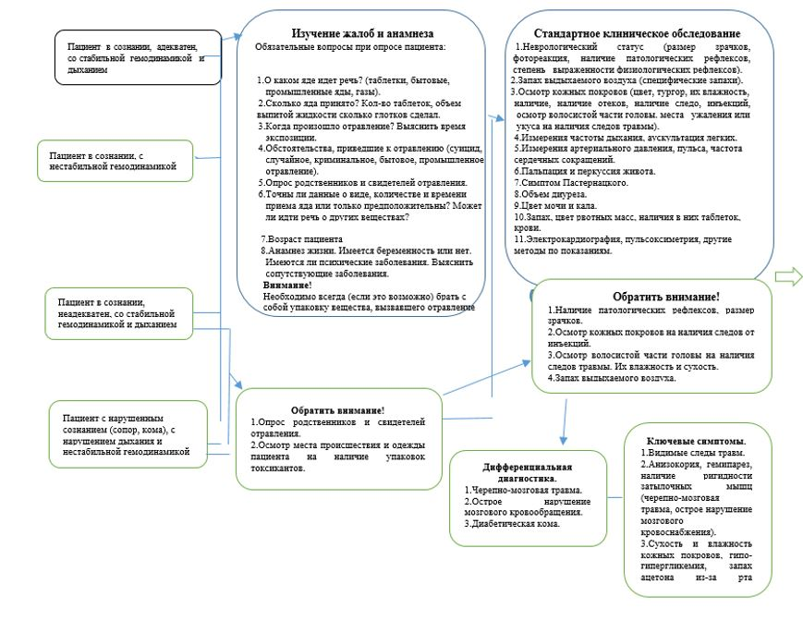

Основные симптомы при острых отравлениях

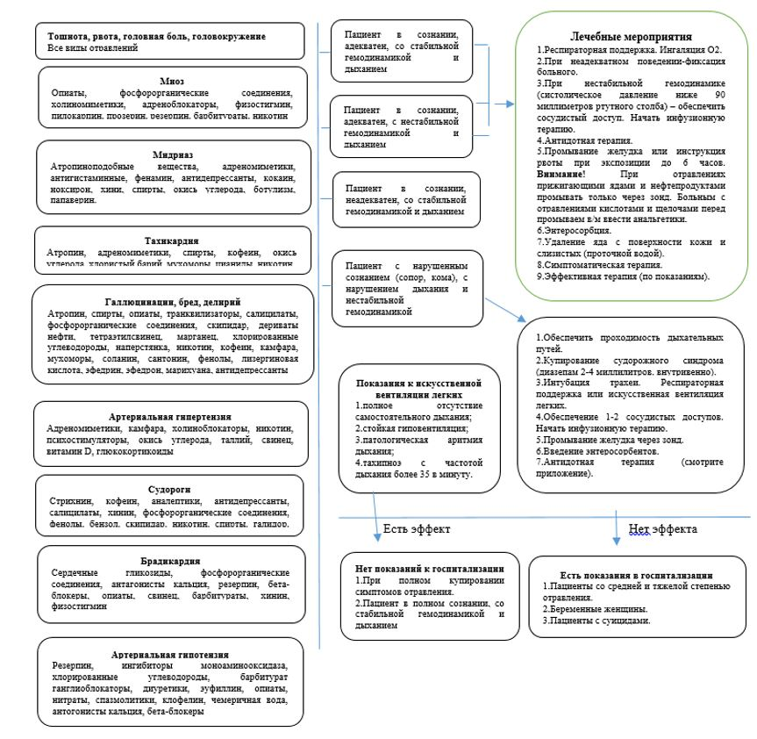

Приложение 2
к стандарту организации
оказания токсикологической
помощи в Республике Казахстан
Перечень антидотов
№  п/п | АТХ код | Наименование антидотов | АТХ код | Токсическое вещество, вызвавшее отравление | АТХ код | Другие возможные случаи применения
1. | R05CB01 | Ацетилцистеин | N02BE01 | Парацетамол (В1)
2. | M01CC01 | N-ацетил пеницилламины (Пенициламин) |  | Ртуть (неорганическая и пары)
3. |  | Амилнитрит |  | Цианиды
4. | J01CE01 | Бензилпенициллин |  | Аманитины (при отравлении бледной поганкой)
5. | C07 | В-блокаторы (бета-1 и бета-2, предпочтительно короткого действия) |  | В-адренергические антагонисты | R03DA04 | Теофиллин
6. | A12AA03 | Глюконат кальция или любые другие растворимые соли кальция |  | Фтор, фтористые соединения, оксалаты |  | Антагонисты кальция
7. |  | Дантролен |  | Гипертермия в результате употребления наркотиков |  | Злокачественный нейролептический синдром
8. |  | Дефероксамин | V03AC | Препараты железа |  | Соединения алюминия
9. | N05BA01 | Диазепам |  | Фосфорорганические соединения |  | Хлорохин
10. |  | Этилендиаминтетраацетат кобальта |  | Цианиды
11. |  | Дигоксин-специфические антитела(ФАБ-фрагменты) |  | Дигоксин, дигитоксин, другие препараты дигиталиса
12. |  | Димеркапрол |  | Мышьяк |  | Золото, ртуть неорганическая
13. |  | 4- диметиламинофенол (4-DMAP) |  | Цианид
14. |  | Динатриевая соль этилендиаминтетраацетата кальция(CaNa2-EDTA) |  | Соли свинца
15. | D08AX08 | Этанол |  | Метанол, этиленгликоль
16. |  | Флумазенил | N05 | Бензодиазепины
17. |  | Фолиновая кислота |  | Антагонисты фолиновой кислоты |  | Метанол
18. | H04AA01 | Глюкагон | C07 | Бета-блокаторы
19. | B05CX01 | Глюкоза(гипертония) | A01A | Инсулин
20. |  | Гидроксикоболамин |  | Цианиды
21. |  | Изопреналин | C07 | Бета-блокаторы
22. |  | Метионин | N02BE01 | Парацетамол
23. |  | 4-метилпиразол |  | Этиленгликоль | N07BB01 | Метанол, коприн, дисульфирам
24. |  | Метилтионинхлорид (метиленовый синий) |  | Метгемоглобинемия
25. | V03AB15 | Налоксон | N02A | Опиоиды
26. | N07AA01 | Неостигмина бромид |  | Нейромышечная блокада (типа кураре), периферические антихолинергические эффекты
27. |  | Обидоксим |  | Фосфорорганические инсектициды
28. |  | Кислород |  | Цианид, окись углерода, сероводород
29. |  | Кислород гипербарический |  | Окись углерода |  | Цианид, сероводород, тетрахлорид углерода
30. | M01CC01 | Пеницилламин |  | Медь (болезнь Вильсона) |  | Свинец, ртуть (не органическая)
31. |  | Пентетовая кислоты(DTPA) |  | Кобальт |  | Радиоактивные металлы
32. |  | Фентоламин |  | Альфа-адренергические отравления
33. |  | Физостигмин |  | Центральный антихолинергический синдром, вызванный атропином и его производными |  | Центральный антихолинергический синдром, вызванный другими лекарственными препаратами
34. | B02BA01 | Фитоменадион (витамин К) |  | Производные кумарина
35. |  | Гексацианоферроат  калия (берлинская лазурь С177520) |  | Таллий
36. |  | Пралидоксин |  | Фосфорорганические соединения
37. |  | Преналтерол | C07 | Бета-блокаторы
38. |  | Пропанолол | C07 | Бета-блокаторы
39. | V03AB14 | Протамин сульфат | B01AB | Гепарин
40. | A11HA02 | Пиридоксин | J04AC01 | Изониазид,  гидразины |  | Этиленгликоль, гирометрин
41. |  | Силибинин |  | Аманитин (при отравлении бледной поганкой)
42. |  | Нитрит натрия |  | Цианид
43. |  | Нитропруссид натрия |  | Эрготизм
44. | V03AB06 | Тиосульфат натрия |  | Цианид |  | Бромат, хлорат, йодат
45. |  | Сукцимер (DMSA) |  | Сурьма, мышьяк, висмут, кадмий, кобальт, медь, золото, свинец, ртуть (органическая и не органическая) |  | Ртуть элементная, платина, серебро
46. |  | Триентин (триэтилентетрамин) |  | Медь (болезнь Вильсона-Коновалова)
47. |  | Унитиол (DMPS) |  | Кобальт, золото, свинец, никель, ртуть (не органическая) |  | Кадмий, ртуть (органическая)
48. | S01FA01 | Атропин |  | Фосфорорганические соединения и карбаматы
Примечание:
АТХ - анатомо–терапевтическо-химическая классификация – международная система классификации лекарственных средств

© 2012. РГП на ПХВ «Институт законодательства и правовой информации Республики Казахстан» Министерства юстиции Республики Казахстан

